- Organigrama Grupo Guatemalteco de Mujeres-GGM
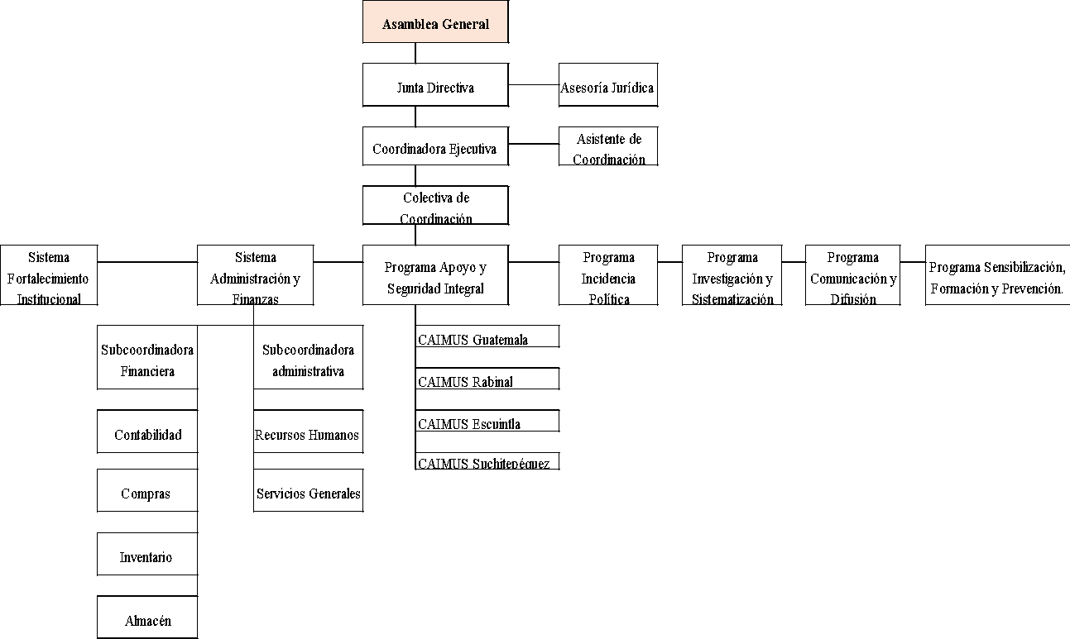
Fuente: Elaboración propia Grupo Guatemalteco de Mujeres-GGM.

